**桃園市立大有國民中學113學年度第一學期第二次評量試卷**

|  |  |  |  |  |  |  |  |  |  |
| --- | --- | --- | --- | --- | --- | --- | --- | --- | --- |
| **年 級** | **8** | **考 試**  **科 目** | **自然** | | | **命 題**  **範 圍** | **3-1 ~ 4-4** | **作 答**  **時 間** | **45分** |
| **班 級** |  | **姓 名** |  | **座 號** |  | **分 數** |  | | |

**單一選擇題 ( 1-20題，每題3分；21-40題，每題2分) ※請以電腦閱卷答案卡作答※**

1.(　　)有關波的傳播，下列敘述何者正確？

(A)能否傳遞能量或介質，必須視介質種類而定

(B)可傳遞能量與介質

(C)只傳遞介質，不傳遞能量

(D)只傳遞能量，不傳遞介質

2.(　　)晃動彈簧所形成的波如圖，是屬於下列哪一種波？

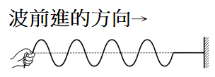

(A)橫波

(B)縱波

(C)電磁波

(D)疏密波

3.(　　)附圖為一繩波，請問ab線段長相當於幾個波長？　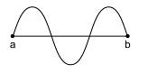

(A) 1

(B) 1.5

(C) 2

(D) 2.5

4.(　　)如附圖所示：當繩波振動一次，其介質路徑應為何？

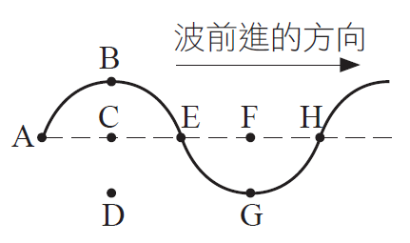

(A) A→B→E→G→H

(B) B→C→D→C→B

(C) A→C→E→C→A

(D) A→B→E→D→A

5.(　　)有三個音叉，頻率為100 Hz、200 Hz、400Hz，

今敲擊三個音叉，其示波器上的圖案如附圖，則

下列音叉與頻率的配對，何者正確？

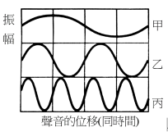

(A)甲：100 Hz、乙：400 Hz、丙：200 Hz

(B)甲：200 Hz、乙：100 Hz、丙：400 Hz

(C)甲：100 Hz、乙：200 Hz、丙：400 Hz

(D)資料不足無法判斷

6.(　　)將鬧鈴放入一個玻璃鐘罩，通電使鐵鎚擊鬧鈴

時，再開啟抽氣機把玻璃鐘罩中的空氣逐漸抽

出，試問下列敘述何者正確？

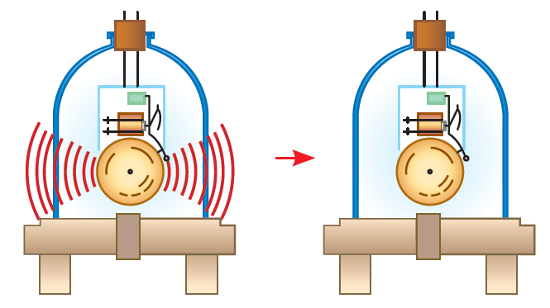

(A)聲音愈來愈低

(B)聲音愈來愈大

(C)聲音愈來愈高

(D)聲音愈來愈小

7.(　　)志明想要唱情歌對春嬌傳達他心中的愛，他透過

如附圖所示的三種介質來傳達，則這三種方式，

聲音傳播的快慢順序如何？



(A) A＞B＞C

(B) C＞B＞A

(C) C＞A＞B

(D) C＝B＝A

8.( 　　)日本有一種傳統的樂器叫三味線，顧名思義只有

粗細不同的三條弦，如圖所示，假設有人分別撥

弄a、b、c三條弦，則聲音的頻率大小應為何？  
   
 (A) a＞b＞c

(B) b＞c＞a

(C) a＜b＜c

(D) a＝b＝c

9.(　 　)觀賞模仿節目時，我們會覺得模仿者的聲音很像

本人，主要是因為「　」很像。當我們施愈大的

力量敲擊音叉，所發出的「　」也會愈大。請問

在上面的敘述中，括號內依序要填入什麼名詞？

(A)響度、音色

(B)音調、響度

(C)音色、響度

(D)音色、音調

10.(　　)下列有關超聲波的敘述，何者錯誤？

(A)相同介質中，超聲波的波速與一般聲波相同

(B)人耳聽不見的聲音稱為超聲波

(C)超聲波可應用在孕婦產檢及清洗物品汙垢

(D)海豚及蝙蝠等動物可以發出及接收超聲波

11.(　　)下列有關聲波反射的敘述，何者錯誤？

(A)在空曠的山谷中大聲說話會有回聲，可說明

聲波的反射現象

(B)傳聲筒可以將聲音傳得更遠，是利用聲波反

射的原理

(C)音樂廳內加裝的布幔能減少聲波反射的干擾

(D)在小房間內無法聽到回聲，是因為空間太小

，聲波無法產生反射

12.(　　)有關針孔成像的性質，下列何者錯誤？

(A)針孔越小，像越模糊

(B)證明光的直進性

(C)可得上下顛倒的實像

(D)可得左右相反的實像

13.(　　)將一隻小鴨置於平面鏡前面，則下列哪一個成像

是正確的？  
 (A)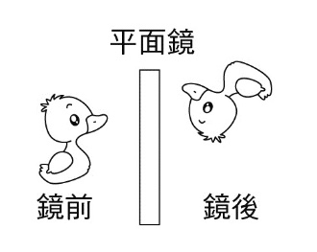(B)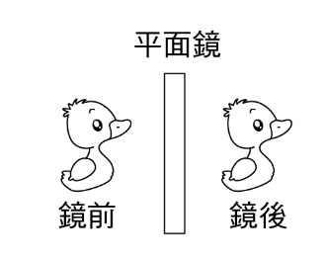  
 (C)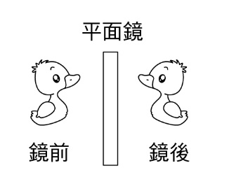(D) 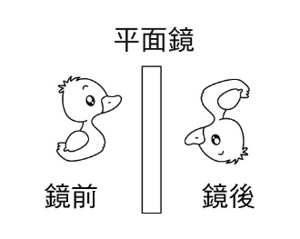

14.(　　)下列有關平面鏡成像性質的敘述，何者錯誤？

(A)為一正立虛像

(B)像與原物的左右相反

(C)物體距鏡面的距離與像距鏡面的距離相等

(D)像與原物的大小關係，依原物體與鏡面的距

離而定。

15.(　　)下列哪一個選項和折射現象有關？

(A)由後照鏡看到後面的來車

(B)站在河邊看到河底的石頭

(C)駕駛經由凸面鏡看到彎道處的對向來車

(D)站在池塘邊看到池塘裡自己的影像

16.(　　)附圖為光線由甲介質射入乙介質的傳播情形，若

入射角為60°、折射角為40°，試問反射光與折射

光的夾角為何？

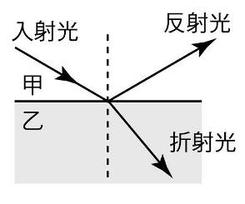

1. 60°

(B) 70°

(C) 80°

(D) 90°

17.(　　)小華去眼科診所做檢查，檢查出來的結果如

附圖所示，則他應該要配戴下列哪一種鏡片？  
 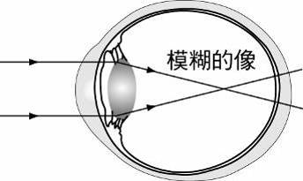

(A) (B)

(C) (D)

18.(　　)下面物品，由左至右分別是用哪種透鏡或面鏡

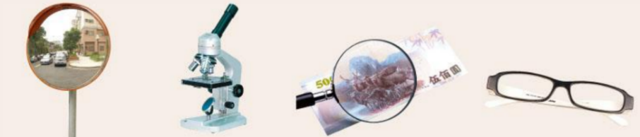

路口轉彎鏡 複試顯微鏡 放大鏡 遠視眼鏡

(A)凸面鏡、凹透鏡、凹透鏡、凸透鏡

(B)凸透鏡、凸透鏡、凹透鏡、凸透鏡

(C)凸透鏡、凸透鏡、凹透鏡、凹透鏡

(D)凸面鏡、凸透鏡、凸透鏡、凸透鏡

19.(　　)下列有關凹透鏡成像性質的敘述，何者正確？

(A)物體離凹透鏡越遠，成像會越小

(B)凹透鏡可以形成實像以及虛像

(C)凹透鏡又稱為會聚透鏡

(D)透過凹透鏡，可以看到倒立的像

20.(　　)小華將布偶放在焦距為15公分的凸透鏡前不同位置，觀察成像情形，請問布偶在下列何處時，觀察到的成像最大？

(A)距離透鏡50公分處

(B)距離透鏡40公分處

(C)距離透鏡30公分處

(D)距離透鏡10公分處

21.(　　)如附圖，小華在湖面上340公尺處向3000公尺深的湖底發出一個聲波，已知該聲波在空氣中的速率為340 m/s，在水中的速率為1500 m/s，則聲波從發射至抵達湖底需要花上多久時間？

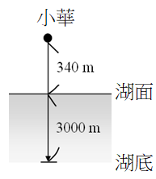

(A) 1.5秒

(B) 2秒

(C) 3秒

(D) 4.5秒

22.(　　)上英語課時，老師分別叫小華和阿鈞起來唸同一段課文，結果小華在三分鐘內唸完，而阿鈞在二分半鐘就唸完了。請問哪一個人聲音傳播的速率較快？

(A)一樣快

(B)小華

(C)阿鈞

(D)因為兩人音量不同，所以無法比較

23.(　　)小華在中秋節玩沖天炮，若炮點火後，以每秒 3.4 公尺的等速度向上直升，經過 5 秒後聽到爆炸聲，若爆炸時距離地面為 S 公尺，則下列算式何者正確? (當時聲音在空氣傳播的速度為 345 公尺/秒)

(A) 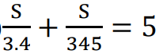 (B) 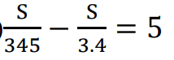

(C) 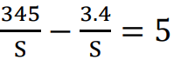 (D) 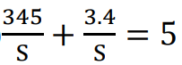

24.(　　)人耳所能聽到的聲音頻率範圍在20～20000赫茲之間，若當蚊子靠近某人耳朵時，此人可以聽見蚊子振翅飛翔的聲音，當時的聲速為350 m／s，則蚊子振翅的聲波波長可以為下列何者？

(A) 0.01公尺

(B) 15公尺

(C) 35公尺

(D) 50公尺

25. (　　)有關下列引號中的詞句與相關的光學原理，何者

的關聯錯誤？

(A)「海市蜃樓」是光線折射的效果

(B)「樓臺倒影入池塘」是光線反射的效果

(C)「立竿見影」是光直線前進的效果

(D)「潭清疑水淺」是光線反射的效果

26.(　　)下列敘述何者錯誤？

(A)音量越大，聲音便能傳播越遠

(B)振動幅度越大，聲音便能傳播越遠

(C)音調越高，聲音便能傳播越遠

(D)音調越高，頻率就越大

27.(　　)小華在房間裡突然發現一隻蟑螂，忍不住尖叫了兩聲，第一聲為 70 分貝、600 赫，第二聲為 90 分貝、400 赫。關於這兩次聲音的敘述，下列何者正確？

(A)兩次聲音的聲速不同

(B)第一聲為超聲波

(C)第一聲的響度較大

(D)第一聲的音調較高

28.(　　)如圖所示，拿一空寶特瓶置於水龍頭下裝水，當瓶中的水越來越多的過程中，聽見的聲音頻率有何變化？

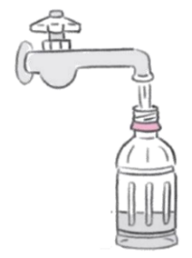

(A)越來越低

(B)越來越高

(C)忽高忽低

(D)沒有變化

29.(　　)一艘漁船停在海面上，海面到海底的深度為3000 公尺，漁船以聲納探測魚群。若此漁船發出聲波後，經過 0.5 秒就接到回聲，漁夫們研判應是探測到魚群的位置，則魚群應位於距離海面多少公尺深的位置？（當時海水中聲速為 1500 公尺∕秒）

(Ａ) 750

(Ｂ) 1500

(Ｃ) 2250

(Ｄ) 3000

30.(　　)小華看了百科全書後發現，人和動物的聽覺頻率是不一樣的，如附表所示，因此他突發奇想，想製作一支只有海豚才能聽到聲音的笛子，那麼笛子的頻率應該為下列何者較合適？ 

(A) 85000赫

(B) 60000赫

(C) 30000赫

(D) 15000赫

31.(　　)小華晚上帶小孩到公園玩，發現設置在地面的燈具打光造成身後牆上有影子，若他請小孩向著燈具前進，應會看到牆上影子如何變化？

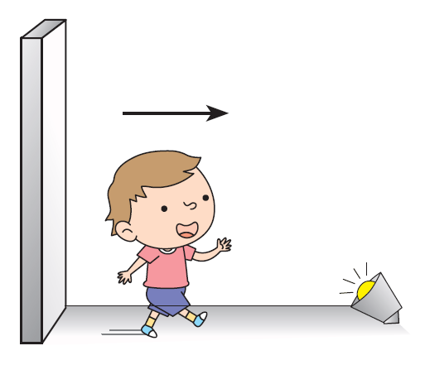

(A)影子高度變矮且寬度變小

(B)影子高度變高且寬度變大

(C)影子高度變矮但寬度不變

(D)影子高度變高但寬度不變

32.(　　)如圖，小淇站在平面鏡前 1 公尺處，觀察到身

後的牆壁也成像於平面鏡中，若她發現牆壁的像

與本人相距 6 公尺，則人與身後牆壁的距離幾

公尺？

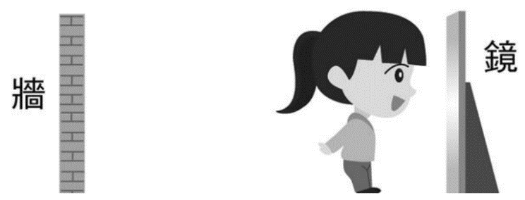

(A) 4

(B) 5

(C) 6

(D) 733.(　　)在迂迴的山路轉彎處常會裝設「凸面鏡」，而不

是裝設平面鏡，主要的原因是什麼？

(A)遠處的物體可以成像

(B)物體經凸面鏡反射後的成像為實像

(C)凸面鏡的成像範圍較廣

(D)物體經凸面鏡反射後的成像較大

34.(　　)舞臺劇演出時，通常會讓周遭的環境昏暗，再用聚光燈來照射演員，讓觀眾能看見演員的表演。有關觀眾能看見演員表演的敘述，何者最合理？  
(A)聚光燈發出的光線照射在演員上，演員吸收

這些光線，因此觀眾能看見演員  
(B)聚光燈發出的光線照射在演員上，演員折射

這些光線，因此觀眾能看見演員  
(C)觀眾眼睛發出的光線照射在演員上，演員折

射這些光線，因此觀眾能看見演員。  
(D)聚光燈發出的光線照射在演員上，演員反射

這些光線，因此觀眾能看見演員

35.(　　)有關光與聲音的傳播，下列敘述何者正確？

(A)打雷閃電時，先看到閃光後聽到雷聲，代表

光速比聲速快

(B)兩者皆可在真空中傳播

(C)光在玻璃中的傳播速率大於在水中的傳播速

率

(D)聲音在水中的傳播速率大於在玻璃中的傳播

速率

36.(　　)附圖為光線反射之示意圖。甲、乙兩平面鏡的鏡面夾角為55°；有一光線射向甲鏡，且與甲鏡面的夾角為45°，則光線自乙鏡面反射而出時，反射角為多少？

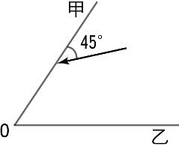

(A) 75°

(B) 55°

(C) 35°

(D) 10°

37.(　　)空中覓食的海鷗看見水中的魚，準備向下俯衝到水裡捕食。有關上述情形的光線傳遞路徑，下列何者正確？

(A)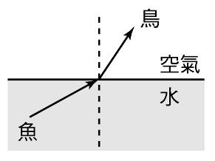　(B)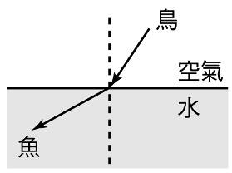

(C) 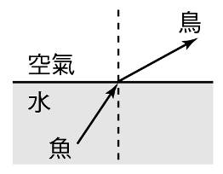　 (D)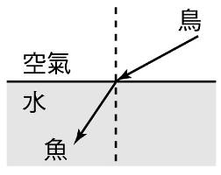

38.(　　)電影影片帶能夠透過放映機的鏡頭呈現大螢幕的效果，因為電影放映機所選用的透鏡及影片到透鏡之距離應為下列何者？

(A)凸透鏡，影片放在透鏡之兩倍焦距外

(B)凸透鏡，影片放在透鏡之焦點與兩倍焦距間

(C)凹透鏡，影片放在透鏡之焦點內

(D)凹透鏡，影片放在透鏡之焦點上。

39.(　　)在做生物實驗時，我們通常利用複式顯微鏡來觀

察微小的生物，則下列有關複式顯微鏡的敘述，

何者錯誤？

(A)所觀察到的像為虛像

(B)物鏡和目鏡皆為凹透鏡

(C)內裝有目鏡和物鏡

(D)經由顯微鏡所成的像必定是放大的像

40.(　　)有關照相機運作的原理，下列敘述何者錯誤？

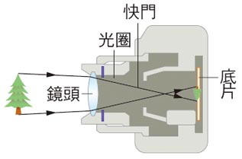

(A)照相機是一種光學儀器

(B)鏡頭是一個或一組凸透鏡

(C)調整鏡頭位置，可以讓光線經透鏡折射後，

在底片上上成像

(D)鏡前物體經透鏡折射後產生倒立放大虛像